场景目录结构如图
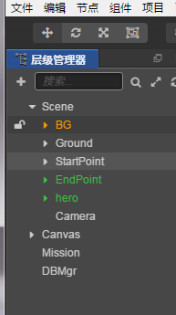
资源：
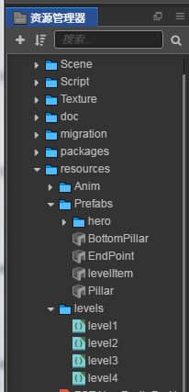

关卡配置：
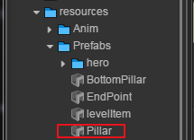
Pillar预设是场景柱子
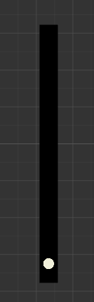
bottomPillar是下面的柱子
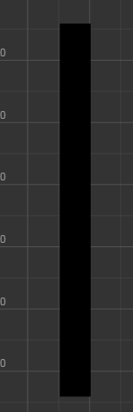
配置关卡则按照需求顺序将两个预设件拖入场景Scene节点下，并调整位置
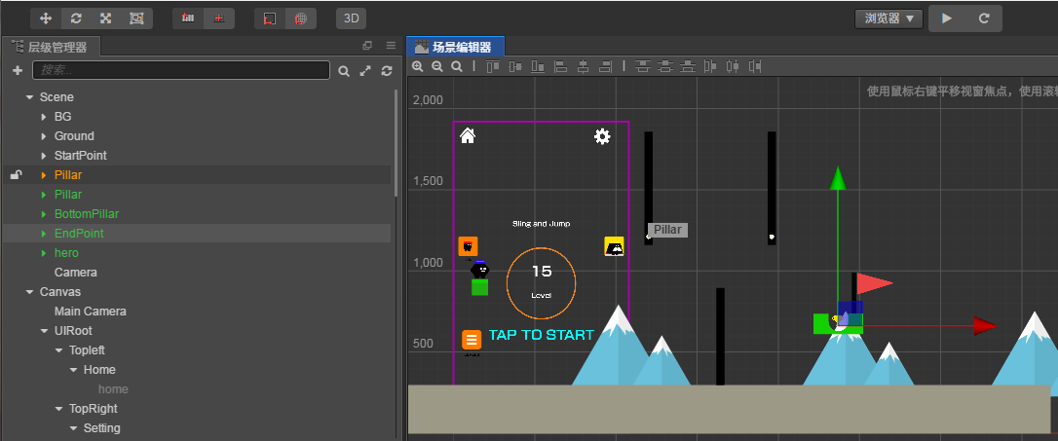
resources/levels目录为存放关卡配置文件目录，所有关卡配置文件放入这里，每个关卡一个.json文件如：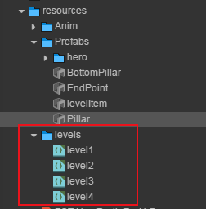
配置文件结构如下：
{
"id": 4,
"count": 2,
"lenght": 2116,
"endPointPos": {
"x": 1710,
"y": -170
},
"pillars": [
{
"x": 634,
"y": 175
},
{
"x": 1034,
"y": 175
}
],
"walls": [
{
"x": 1178.736,
"y": -741.257
}
],
"bg": {
"r": 156,
"g": 154,
"b": 134,
"a": 255
}
}
Id为关卡号，
count为本关pillar数量；
"endPointPos": {
"x": 1710,
"y": -170
} 为终点位置；
"lenght": 2116,为关卡长度 ；endPointPos 的x坐标 - starpoint 的x坐标 值

"pillars": [
{
"x": 634,
"y": 175
},
{
"x": 1034,
"y": 175
}
],
为上方柱子列表数组，顺序将放置的pillar预设的位置填入数组，没有则为"pillars": [],

"walls": [
{
"x": 1178.736,
"y": -741.257
}
],
为下方方柱子列表数组，顺序将放置的bottomPillar预设的位置填入数组，没有则为"walls": [],
"bg": {
"r": 156,
"g": 154,
"b": 134,
"a": 255
}
为下方地面rgba色值

关卡文件配置完成后删除拖入场景的pillar 和bottompillar预设即可
运行场景点击查看关卡列表 并选择查看关卡场景
